Анкета клиента для настройки Wallet в системе R-Keeper Loyalty | «__» _________ 2020 г
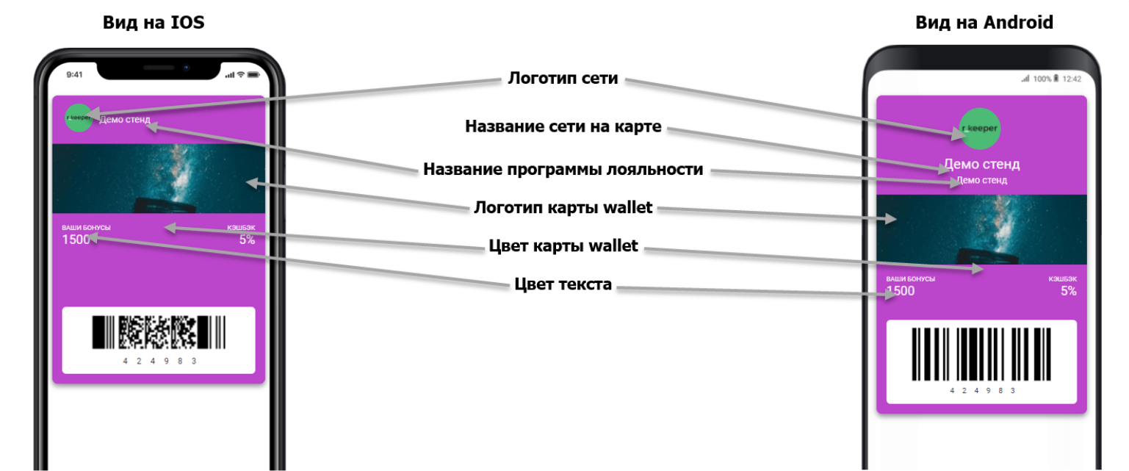

Название и адрес Заведения или ID на портале loyalty.r-keeper.ru  (для несетевых клиентов) | Название сети на карте  (для сетевых клиентов) | Название программы лояльности | Логотип сети  (Размер: 840 х 840 px ., Формат: png.) | Логотип карты wallet  (Размер: 1032 × 336 px., Формат: png., jpg) | Цвет* карты wallet (код в палитре HTML CSS) | Цвет* текста  (код в палитре HTML CSS)
*Цвет можно выбрать по ссылке https://csscolor.ru/

Условие использования акции Wallet:

